主题一：你快乐，我快乐
（时间：2024年2月21日——2024年3月15日 主题负责人：张淑雅、朱晔）
一、主题思路：
1.主题来源
孩子们就是快乐的天使，在他们看来一切都是美好的。在经过了一个快乐的寒假、过了一个热闹的新年，当他们回到我们身边时，我们发现转眼间他们长大了也懂事了。于是我们产生了一个念头：快乐至上!既然孩子们感受到了过年的快乐，那么再让他们来感受快乐的学习氛围吧！让他们在快乐的环境中生活和学习，形成良好的学习习惯、生活习惯和卫生习惯，体会在集体中与人交往，给自己也给别人带来快乐的乐趣。
在开学之际，恰逢中国的另一传统节日的到来---元宵节，农历正月十五是元宵节，又称上元节、元夜、灯节。正月是农历的元月，古人称夜为“宵”，所以称正月十五为“元宵节”。《3-6岁儿童学习与发展指南》中指出 “幼儿园应经常组织多种形式的集体活动，运用幼儿喜司乐见和能够理解的方式激发幼儿爱家乡、爱祖国的情感，激发幼儿的民族自豪感。”3-6岁是幼儿个性倾向性和心理特点初步形成的重要时期，通过识传统节日、触传统习俗，会对幼儿起到积极的导向作用，我们将围绕快乐的元宵节让幼儿在玩中学、学中玩，亲身体验传统节日的博大精深，建立起强大的民族白豪感，并体验到过元宵节的快乐。
2.幼儿经验
短暂而快乐的寒假过去了，孩子们将回到昔日熟悉的幼儿园。为了了解孩子们的兴趣点，我们提前给家长和孩子发放期初课程的调查表，围绕孩子在寒假的成长点、寒假里最难忘的事以及即将到来的元宵节的期待展开了调查。据调查，我们发现26个孩子知道正月十五是元宵节；15个孩子知道在元宵节可以赏花灯；9个孩子知道在元宵节还会舞龙、舞狮子；13个人知道元宵节要吃元宵，孩子们将在即将到来的元宵节中继续感受节日的快乐。
为此，我们设计了《你快乐，我快乐》这一主题活动。主题中我们运用多种途径和方法让孩子了解中国的传统节日，感受节日的欢乐氛围；同时，引导孩子认识家庭，体验家庭的温暖、感受家人的关怀与快乐，从家人的工作中知道成人劳动的快乐和辛苦，以及家人对工作的乐观态度。孩子们还能尝试用多种方法让自己和别人（同伴、家人）得到快乐，并用一幅幅精彩画面记录自己的每一个进步，每一份快乐。
从小班的“亲亲热热一家人”到中班的“你快乐，我快乐”，我们试图沿着营造——体味——抒发——回报的脉络将幼儿与父母之间原本具有的自然情感予以渲染和提升，使这种情感成为幼儿丰富的情感世界中永不褪去的组成部分。
元宵节调查表

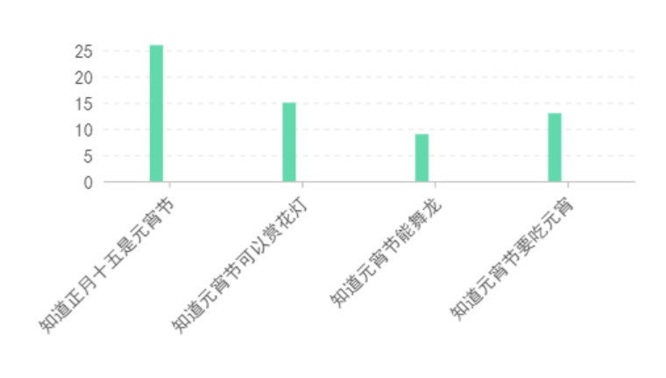

二、主题目标：
1.愿意保持愉快的心情，乐意尝试用多种方式让自己和别人（同伴、家人）感受过元宵节的快乐。
2.知道自己长大了，在新学期里要不断进步，愿意做更多事情，积极向上。
3.会通过多种途径和方法认识、了解自己的家庭及中国传统节日，体验家庭的温暖、关怀与快乐，感受节日的欢乐氛围。
三、主题网络图
（一）开展前线索图
你快乐，我快乐

快乐的节日
快乐的家庭
快乐的情绪

妇女节
元宵节
感受爱
表达爱
春节

快乐秘诀
调节情绪果
分享快乐

